**מערכות לומדות – תרגיל 1 – מגיש: נתאי יחזקאלי (ת.ז. 021976808)**

1. 1. הפונקציה נמצאת בקובץ התרגיל ex1.py.
   2. הסכום צריך להיות 1.0 ונוספה בדיקה כזאת לפונקציה.
   3. 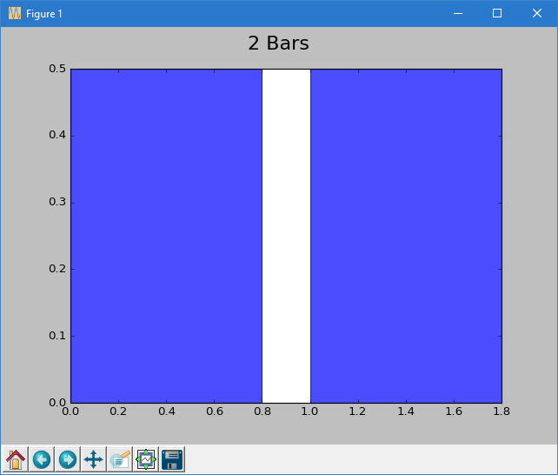 בשביל לחסוך במקום, בחלק מהגרים לא רואים את הפס עם הלחצנים למטה. אבל את הגרף עצמו רואים טוב.

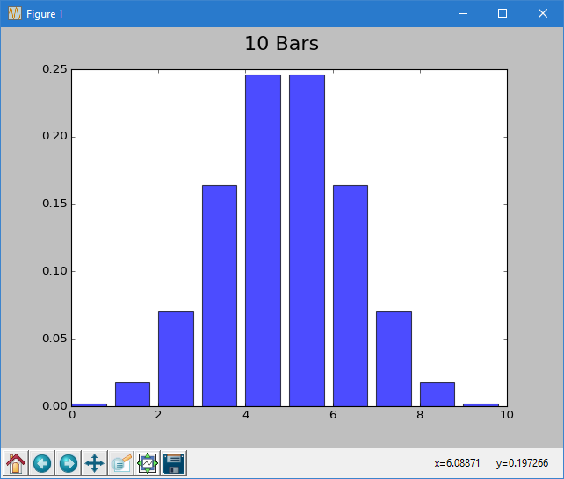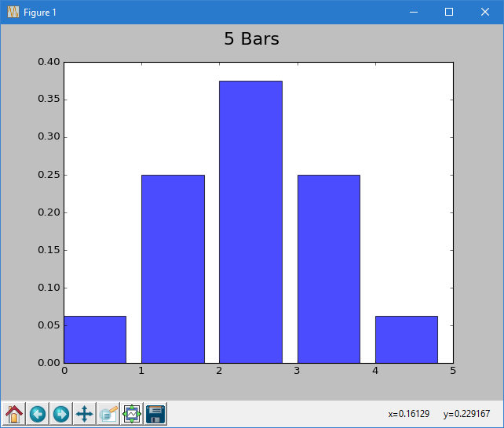

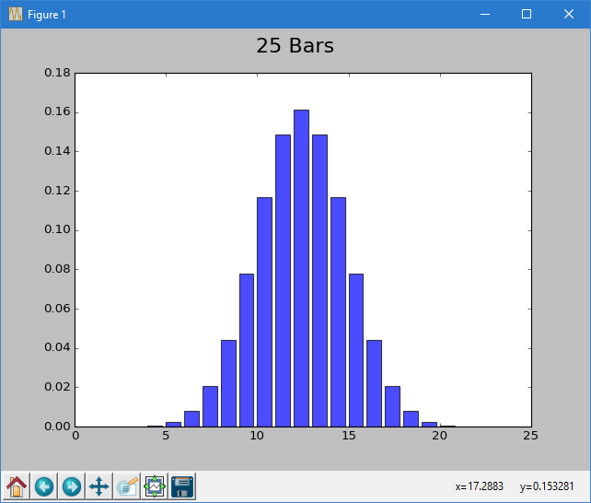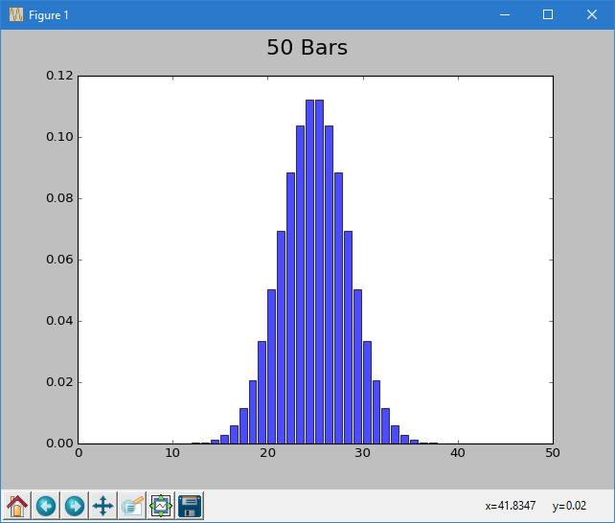

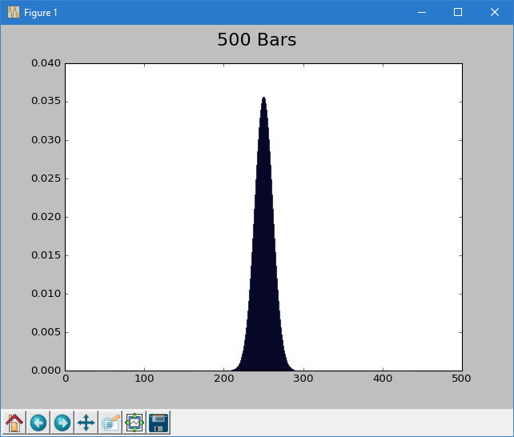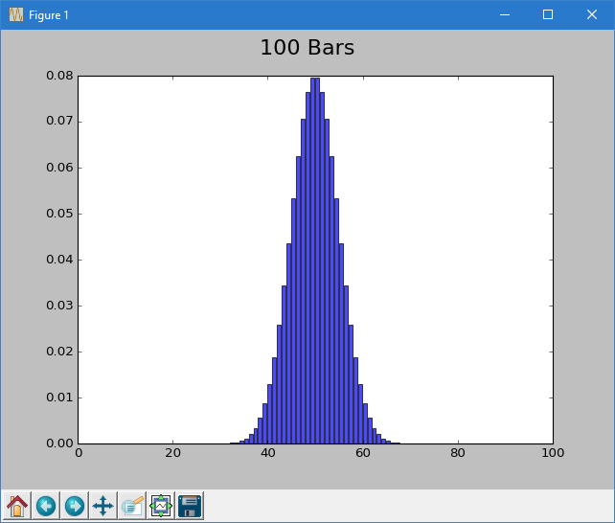

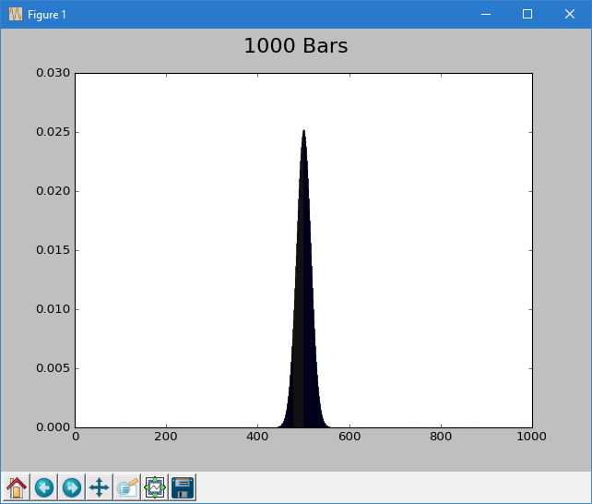

* 1. 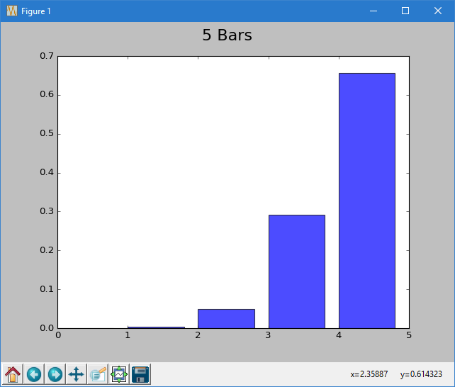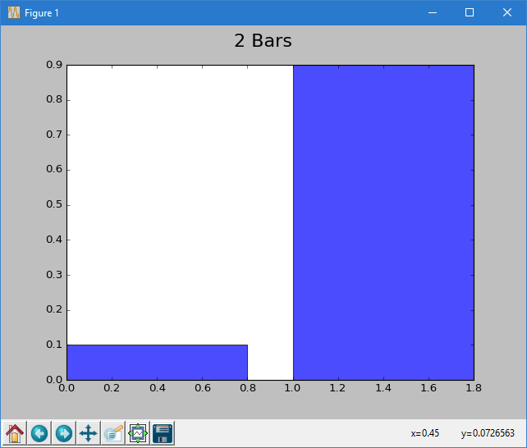  
     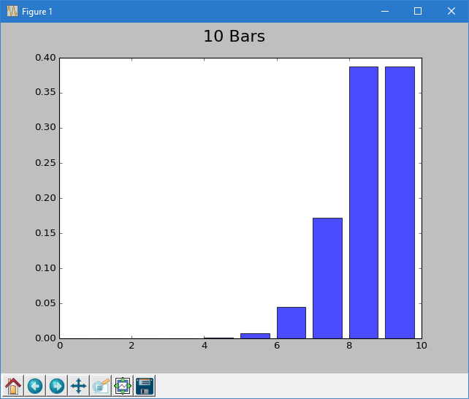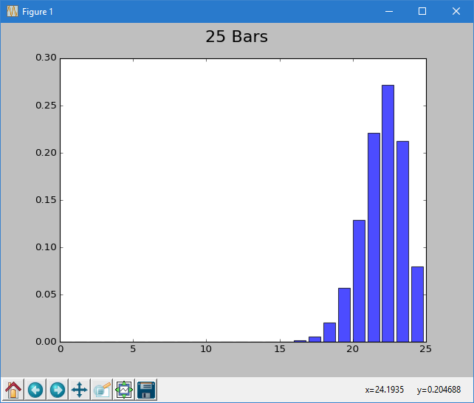

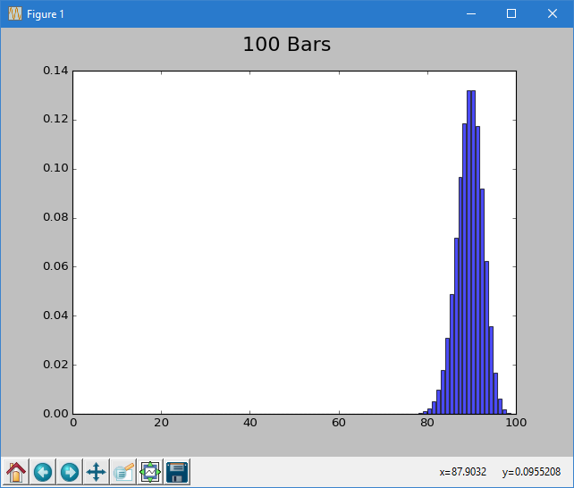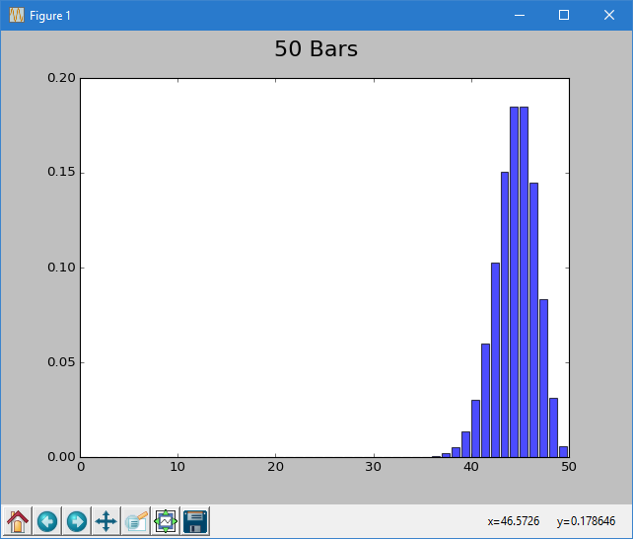

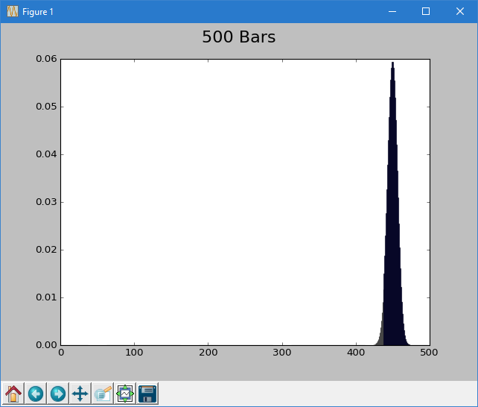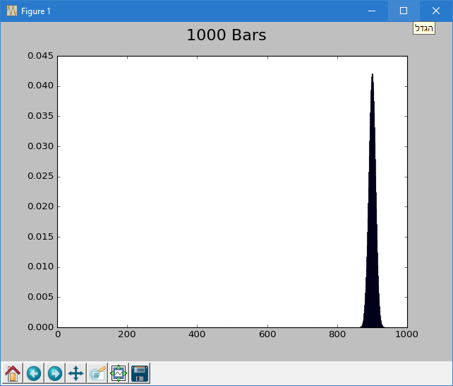

* 1. 1. מרחק זה נקרא כך מכיוון שהוא בעצם מודד את "המרחק הזוויתי" בין שני וקטורים. הוא מבוסס על ערך ה- $cos$ שבין שני הווקטורים. כלומר, הוא מתבסס על הכיוון שלהם ולא על הגודל. נשים לב כי $\frac{u⋅v}{{\left\|u\right\|}_{2}⋅{\left\|v\right\|}_{2}}∈\left[0,1\right]$, ולכן פונקציית המרחק כולה היא בין 0 ל-1 (כי יש לנו -1 בהתחלה).
     2. המרחק הזוויתי בין שני ווקטורים זהים הוא 0, א' – כי הזווית בניהם היא 0, וב' – כי $\cos\left(0\right)=1$ ואם נציב את זה בפונקציית המרחק שמתוארת בתרגיל נקבל: $1-1=0$, ולכן המרחק בין שני וקטורים זהים ע"פ ההגדרה הנ"ל הוא 0.
     3. המרחק עבור וקטורים הפונים בדיוק בכיוונים מנוגדים הוא 2, הסיבה לכך היא שהזווית בניהם תהיה 180 מעלות ולכן ערך הקוסינוס יהיה 1- ולכן: $1-\left(-1\right)=1+1=2$. כלומר, אם הווקטורים פונים בכיוונים מנוגדים, אזי הערך של המרחק בניהם יהיה 2-.
     4. היות ואנחנו לא מתעסקים כאן עם מספרים שליליים אזי טווח המרחק הצפוי כאן הוא בין 0 ל-1 (כולל 0 ו-1). כלומר, לא ייתכן שיהיה לנו כאן מצב של וקטורים בכיוונים מנוגדים ממש (180 מעלות בניהם) היות וסכום כל הערכים הוא 1 בדיוק וכל ערך נע בין 0 ל-1. לכן מבחינת הכיוון (הזווית) לא ייתכן מצב של 180 מעלות ולכן המרחקים יהיו בין 0 ל-1. (הגרף בדף הבא).  
          
        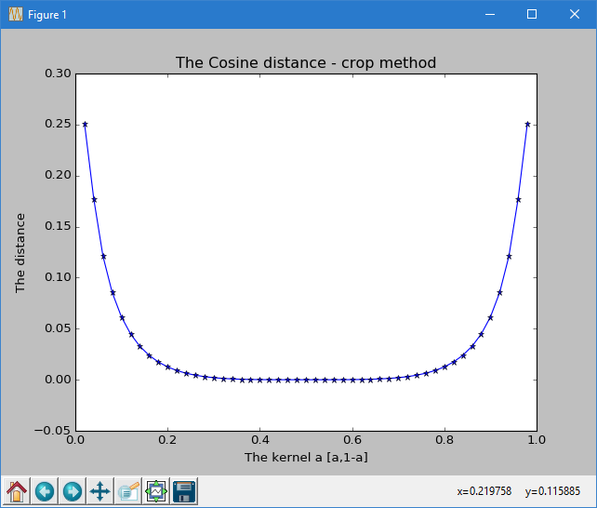
  2. 1. אפס – היות ומדובר על ההפרש ה"ממשי" בניהם, בין הווקטורים, אזי המרחק בין שני וקטורים זהים הוא 0 כי הם בעצם אותו וקטור וכל וקטור פחות עצמו שווה לאפס.
     2. נסתכל על הפונקציה הבאה: $$s\left(v\right)=\sum_{i=0}^{len\left(v\right)}{v(i)}$$ 
        כאשר $v$ הוא וקטור ו- $s(v)$ הוא סכום כל ערכי הווקטור. אזי אם שני הווקטורים פונים בכיוונים מנוגדים אזי סכומם הוא: $$s(v1)+s(v2)$$ 
        וזה גם המרחק בניהם ע"פ שיטה זאת. הסיבה לכך היא כזאת: בשביל ששני וקטורים יהיו בכיוונים מנוגדים, אזי לכל קורדינטה $i$ בשני הווקטורים צריך להתקיים: $sgn\left(v1\left[i\right]\right)=-sgn(v2\left[i\right])$ ולכן ברגע שאנחנו מחסרים בניהן, אנחנו בעצם מוסיפים ערך אחד לשני.
     3. טווח הערכים הצפוי בשאלה הוא בין 0 ל-2. הסיבה לכל היא שקודם כל סכום כל ווקטור במקרה שלנו הוא 1 ולכן סכומם הוא 2 וזה החסם העליון של הסכום.  
        מצד שני, היות וחתכנו את הווקטורים אזי סכומם הוא כבר לא 1, וככל שקיצצנו פחות – הווקטורים היו יותר דומים, משמע, שסכום ההפרשים שלהם היה קטן יותר.  
        לכן ניתן לומר שההפרש הצפוי הוא בין 0 ל-1 אפילו שהיו כמה מקרים (או מקרה אחד) שבהם זה עבר את 1 וע"פ מה שהוסבר כאן למעלה זה אכן הגיוני ואפשרי.  
          
        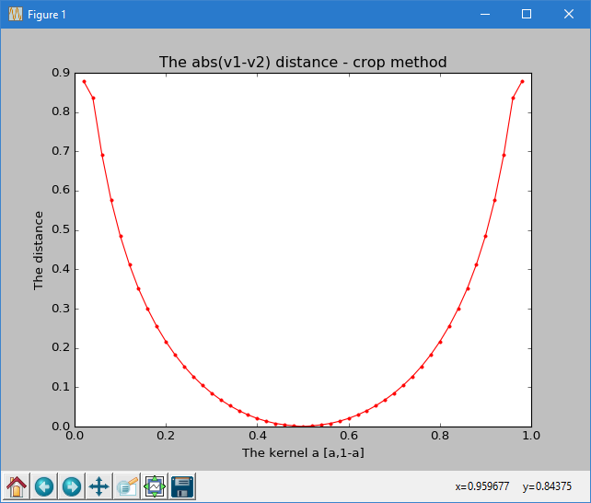
  3. 1. הרעיון כאן הוא פשוט להוסיף אפסים וע"י כך למרכז את הוקטור, למשל, אם יש לנו 999 ערכים: 2 נמצאים משמאל למקסימום ועוד 996 מימינו, אזי נוסיף 994 אפסים לקצה השמאלי של הווקטור וע"י כך נקבל ווקטור שהמקסימום שלו הוא במרכז ויש למקסימום מספר זהה של ערכים משמאלו ומימינו. עם מדובר בגרעין אופטימלי, פשוט נוסיף אפסים באופן סימטרי משני הצדדים עד שנגיע לאורך הרצוי (בשני המקרים מדובר בווקטור באורך אי-זוגי ע"פ השאלה, ולכן ישנו רק מקסימום אחד).

     4. בעיקרון אין הבדלים מבחינת צורת העקומות (ביחס לסעיף הקודם), אלא רק בין הערכים (התוצאות) – ההסבר לכך שכשאר הוספנו אפסים אזי ערך סכום הווקטורים לא קטן, לעומת זאת שחתכנו אותו הוא קטן. לכן היה הבדל מבחינה המספרים ולא מבחינת צורת הגרף.  
          
          
        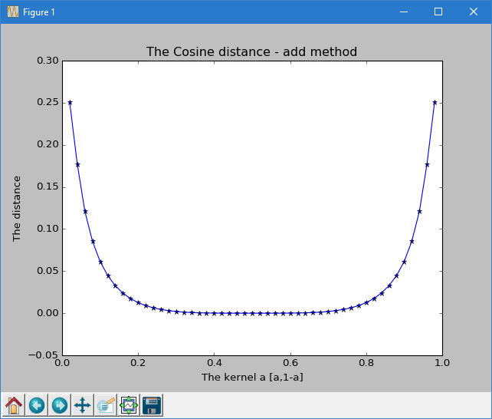  
          
          
          
          
          
          
          
          
          
          
          
        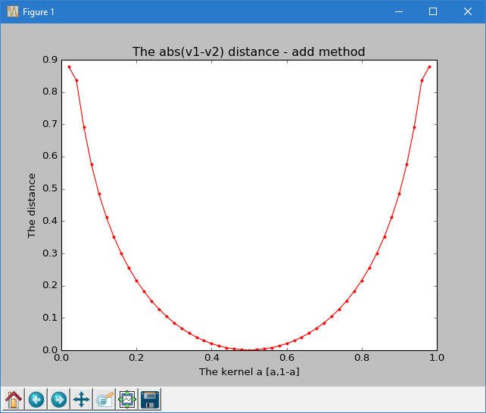

1. 1. כתוב בקובץ הקוד.
   2. כתוב בקובץ הקוד.
 $E\left[X\right]=\sum_{x∈X}{x⋅P(x)}=\sum_{x=1}^{6}{x⋅P(x)}=\sum_{x=1}^{6}{x⋅\frac{1}{6}}=\left(1+2+3+4+5+6\right)⋅\frac{1}{6}=3.5$

  4. 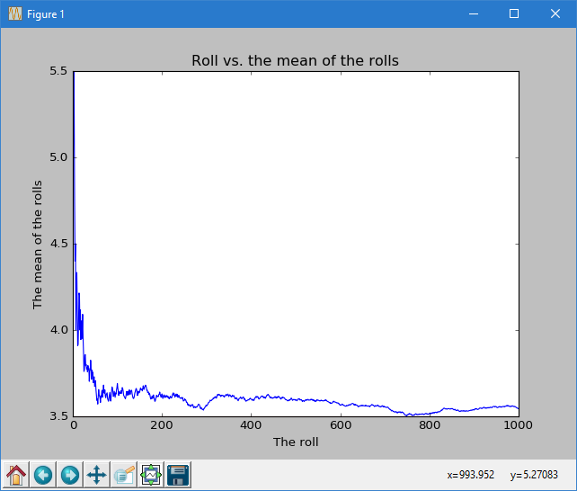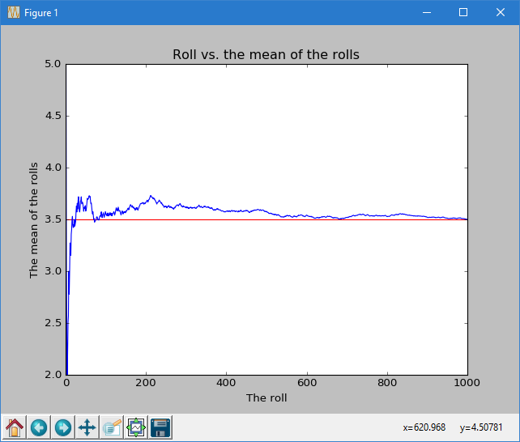
   5. בהתחלה, כאשר מספר ההטלה הוא נמוך אזי יש שוני די גדול בין הגרפים, אבל ככל שמספר ההטלה גדל אנחנו מתקרבים לתוחלת (שחושבה בסעיף ג'), לכן ככל שמספר ההטלה גדל שני הגרפים הופכים להיות דומים זה לזה ומתקרבים לתוחלת, אך למרות זאת יש עדיין שוני קטן בניהם.

